Cabinet de toilette - WC  La propreté est l’affaire de tous ! | Toilet cabinet - WC  Cleanliness is everyone’s business !

J’utilise le papier toilette et le jette au fond de la cuvette  I use the toilet paper and throw it in the bottom of the toilet bowl | 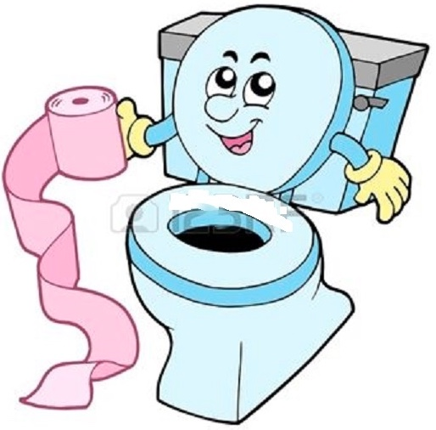 |  | 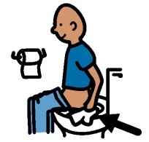
Je vide la cuvette en appuyant sur le bouton de la chasse d’eau  I empty the toilet bowl by pressing the flush button | 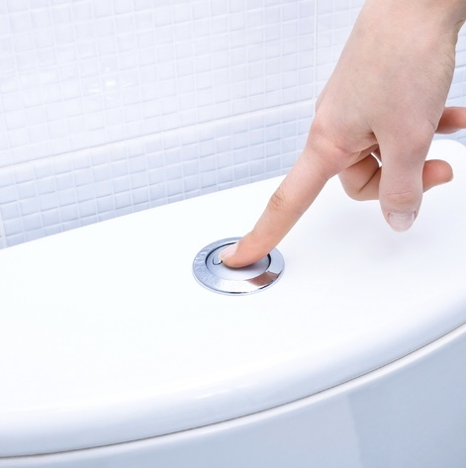 |  |  | 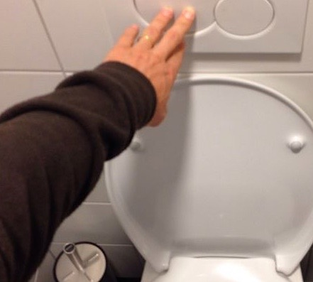
Je nettoie la cuvette avec la brosse  I clean the bowl with the brush.  Rub the toilet bowl | 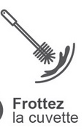 |  | 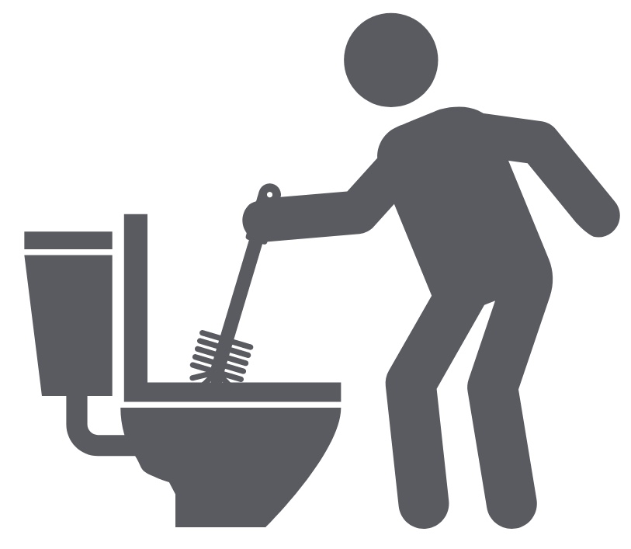
Je me nettoie les mains  I clean my hands | 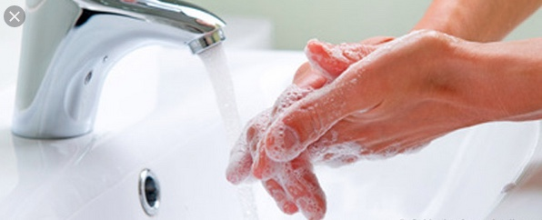
Merci de laisser le WC propre en sortant !  Signaler tous problèmes au  Service Technique bureau 0A33  ou à l’Accueil |  | Please, leave the toilets clean on the way out !  Report any problems to the Service Technique (room0A33 or Reception)

